Opis przedmiotu zamówienia

Przedmiotem zamówienia będzie wykonanie utwardzenia terenu poprzez ułożenie kostki brukowej na terenie rekreacyjnym na działce o numerze ewidencyjnym 82 przy ul. Głównej w miejscowości Bogusławice, gmina Siechnice. Kostka będzie przenosić obciążenia od ruchu pieszego, układana ma być pod oraz dookoła nowo powstałej wiaty drewnianej na powierzchni o wymiarach 6,70mx5,70m. Poniżej szkic sytuacyjny z obmiarami brukowanego terenu, wraz z przekrojem warstw.
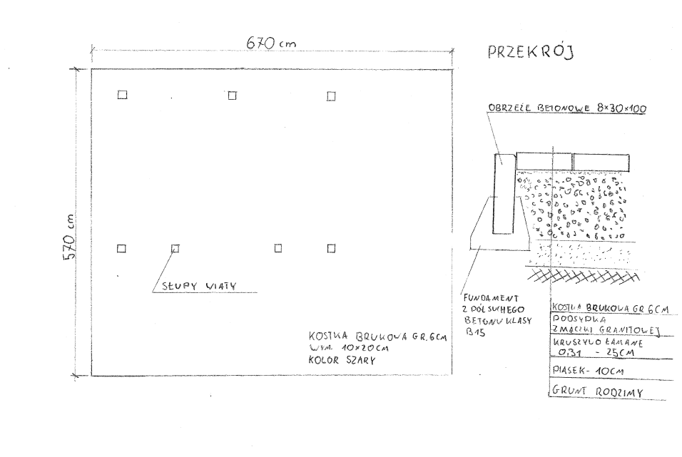

Konstrukcje wiaty stanowi siedem słupów nośnych osadzonych w stopach betonowych poprzez pręty gwintowane „szpile”. Rzędna góry kostki ma być 1,0 – 2,0 cm poniżej słupów nośnych wiaty. Zakłada się że pod wiatą kostka brukowa ma być układna w poziomie, poza obrysem wiaty (zadaszeniem) spadek od wiaty w stronę terenów zielonych o wartości minimalnej 3%.
Poniżej zdjęcia przedstawiające konstrukcje wiaty drewnianej i teren do wybrukowania.
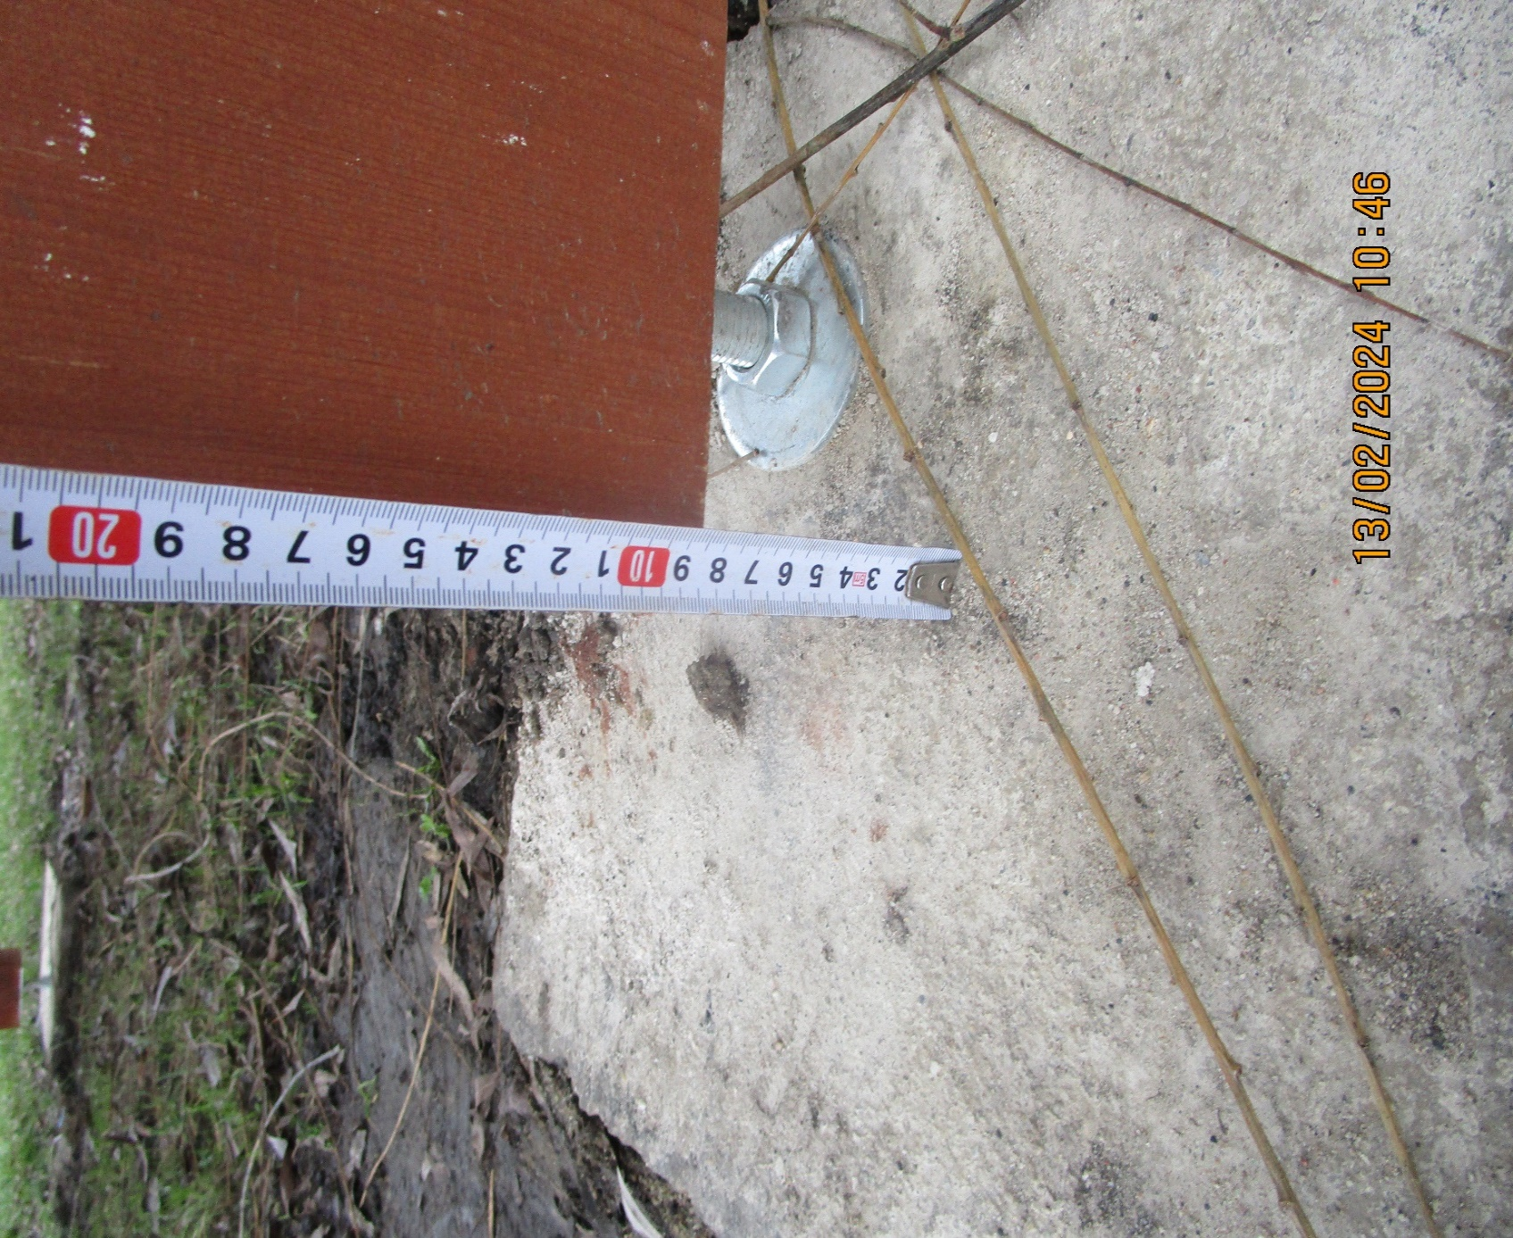
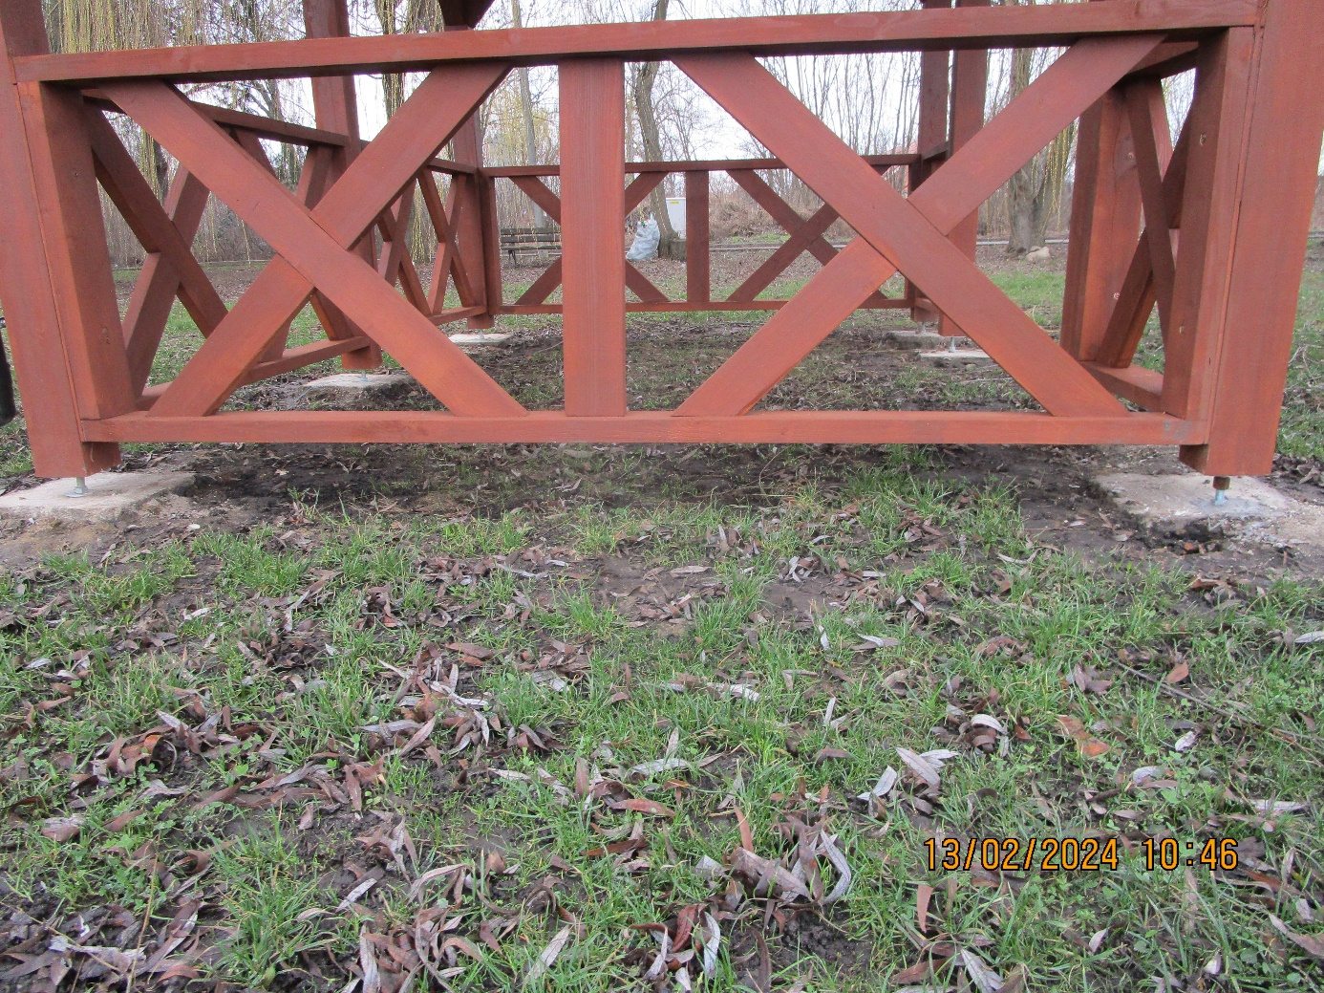
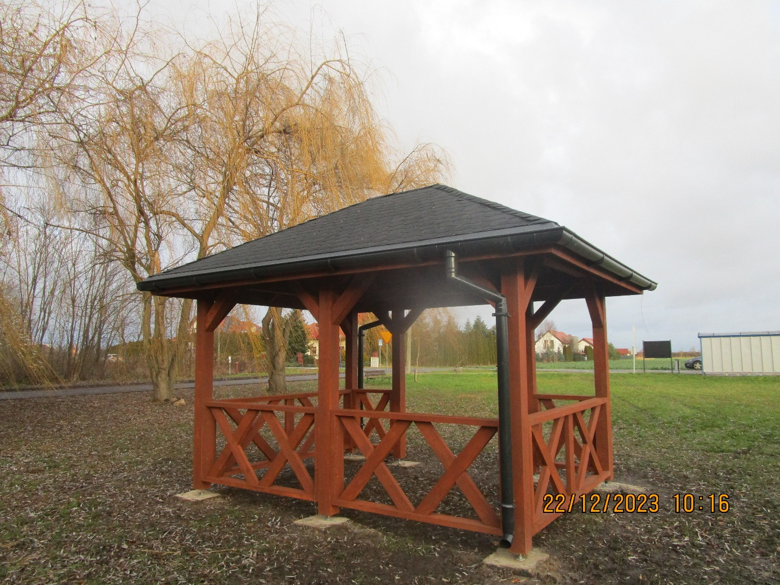
Zadanie związane z utwardzeniem terenu poprzez ułożenie kostki brukowej obejmować będzie następujące prace:
- Wykonanie korytowania gruntu na odpowiednią głębokość (szacowana głębokość korytowania to 25 cm), powierzchnia do wybrukowania to 38,20 m2
- Ułożenie obrzeży betonowych 8x30x100 koloru szarego z zachowaniem odpowiednich spadków na długości 24,8 mb, na fundamencie z betonu półsuchego o klasie B15,
- Wykonanie podbudowy pod kostkę brukową. Warstwy podbudowy jak na przekroju.
  - Piasek– grubość warstwy 10 cm
  - Kruszywo łamane 0-31,5 – grubość warstwy 25 cm
  - Podsypka z mączki granitowej – grubość warstwy 3cm
Poszczególne warstwy podbudowy mają być zagęszczane zgodnie ze sztuką budowlaną.
- Ułożenie na podsypce kostki brukowej prostokątnej typu „Holland” 10x20 cm, grubości 6 cm koloru szarego, powierzchnia do wybrukowania to 38,19 m2,
- Domiałowanie piaskiem szczelin między kostką brukową,
- Wyrównanie terenu po wykonywanych pracach ziemnych wraz z wywiezieniem i zagospodarowaniem powstałego urobku,
- Przywrócenie terenu zielonego do stanu z przed wykonywania prac, łącznie z nasadzeniem trawy,
- Wykonanie pozostałych robót towarzyszących wyżej wymienionym pracą,
- Posprzątanie placu budowy

W okresie prowadzenia prac należy teren budowy właściwie zabezpieczyć przed osobami postronnymi. Podczas prowadzenia robót ziemnych teren powinien zostać odgrodzony. Wszystkie wykopy należy zabezpieczyć w sposób uniemożliwiający pracownikom oraz osobom nie zatrudnionym przy pracach ziemnych wpadnięcie do wykopu. Składowanie materiałów budowlanych tylko w skazanych przez Inwestora miejscach.

Wbudowane materiały muszą odpowiadać Polskim Normom lub wymogom określonym w art. 10 ust.2 ustawy Prawo Budowlane z dnia 07.07.1994 r (Dz. U. z dnia 1994 r. Nr 89, poz. 414 z późniejszymi zmianami). Materiały przed wbudowaniem muszą być zatwierdzone przez Zamawiającego, zgodnie ze wzorem ZATWIERDZENIE MATERIAŁOWE, będącym Załącznikiem nr 1 do Opisu Przedmiotu Zamówienia. Wszelkie prace należy wykonywać zgodnie z obowiązującymi Polskimi Normami, sztuką budowlaną z zachowaniem niezbędnych środków ostrożności. Przed rozpoczęciem prac zostanie protokolarnie Wykonawcy przekazany teren budowy. Wykonawca przed przystąpieniem do realizacji przedmiotu Umowy, zabezpieczy teren przed dostępem osób trzecich. Wykonawca zobowiązany jest do utrzymania porządku w trakcie realizacji robót oraz systematycznego porządkowania miejsca wykonywania robót. Wykonawca ponosi odpowiedzialność za kompletne, należyte i terminowe wykonanie przedmiotu Umowy oraz za wszelkie szkody wyrządzone w mieniu Zamawiającego i osób trzecich przez osoby zatrudnione przez Wykonawcę przy wykonywaniu zadania.
Wykonawca udzieli 24 miesięcznej gwarancji na wykonane roboty.
Wykonawca, jako wytwórca odpadów w rozumieniu art.3 ust.1 pkt.32 ustawy o odpadach z dnia 15.04.2021 r. Dz.U. z 2021 poz. 779 ma obowiązek zagospodarowania odpadów powstałych podczas realizacji zamówienia zgodnie z wyżej wymienioną ustawą oraz ustawą Prawo Ochrony Środowiska z dnia 11 sierpnia 2021 r. Dz.U.2021 poz. 1648 o utrzymaniu czystości i porządku w gminach. Wykonawca przedstawi Zamawiającemu potwierdzenie zagospodarowania odpadów po zakończeniu prac. Wykonawca ma obowiązek uwzględnić w ofercie miejsce, odległość, koszt wywozu, składowania i utylizacji odpadów.
Rozliczenie przedmiotu prac nastąpi jedną fakturą końcową. Podstawą do wystawienia faktury będzie podpisany bezusterkowy protokół odbioru robót. Wykonawca przed zgłoszeniem do odbioru końcowego, zobowiązany jest przekazać Zamawiającemu za pośrednictwem Inspektora Nadzoru i przez niego zaakceptowaną dokumentacje powykonawczą odbiorową opracowaną zgodnie z dokumentem „Procedura-dokumentacja powykonawcza” – stanowiącym załącznik nr 2 do Opisu Przedmiotu Zamówienia.
Spis załączników
1. Wzór Zatwierdzenia Materiałowego
2. Dokumentacja powykonawcza – procedura

